**如何使用「香港考評局程序」模組的「香港中學文憑試及校內成績」功能**

**新增功能**

　　透過**「香港考評局程序」模組**的**「香港中學文憑試及校內成績」**新增功能， 學校可以 (I) 檢閱香港中學文憑試各科成績等級的校內分數範圍、平均值和標準差，列印文憑試 的歷年統計分析 (適用於 2012年度或以後的考試 )，以及 (II) 列印學生校內考試和香港中學文憑試的成績參照報告 。

　　使用此功能前，學校必須先在**「學生成績」模組**完成**中六級學生年終考績的數據整合**，並在**「香港考評局程序」模組**匯入所選考試年份的香港中學文憑考試**報考參數檔案**、**成績參數檔案**和**成績資料壓縮檔。**

**應用步驟**

1. **檢閱文憑試各科成績等級的分數範圍、平均值和標準差及列印文憑試的歷年統計分析 (2012 年度或以後考試適用)**

1. 從**左邊選單**按**香港考評局程序➡香港中學文憑➡香港中學文憑試及校內成績**，並按**考試試卷聯繫**。

2. 按**產生**按鈕，產生預設的**考試試卷聯繫**資料。

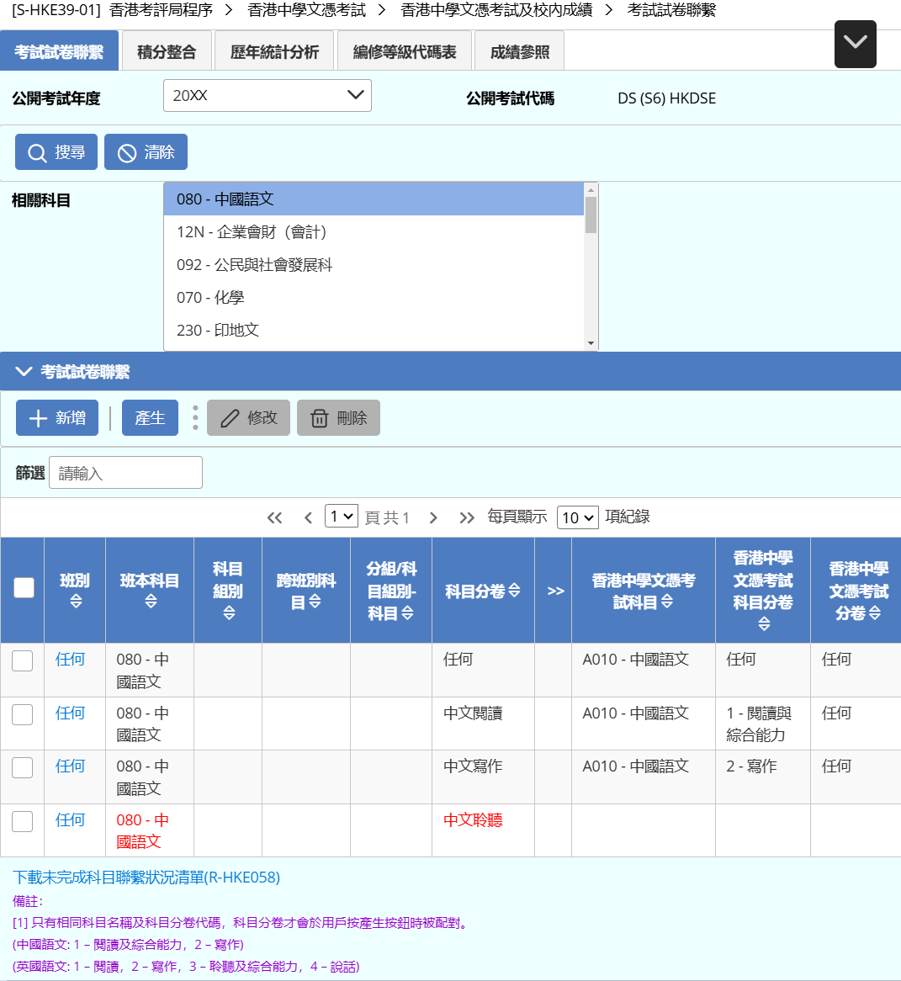



3. 按**超連結**下載**未完成科目聯繫狀況清單 (R-HKE058)**，檢視**未完成科目聯繫的學校科目/科目分卷**。

4. 按**增新/刪除/修改**按鈕，以增新/刪除/修改考試試卷聯繫。

5. 按積分整合按鈕。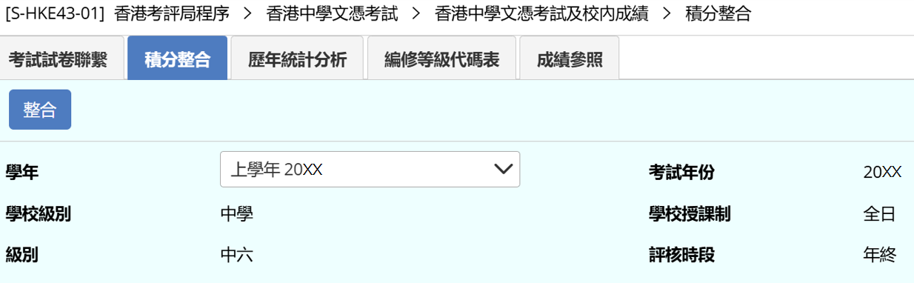

6. 選擇學年後，按**整合**按鈕。如通過所有驗證，系統會為已完成考試試卷聯繫的香港中學文憑試試卷，計算每個成績等級的校內分數範圍、平均值及標準差。

7. 按**歷年統計分析**按鈕。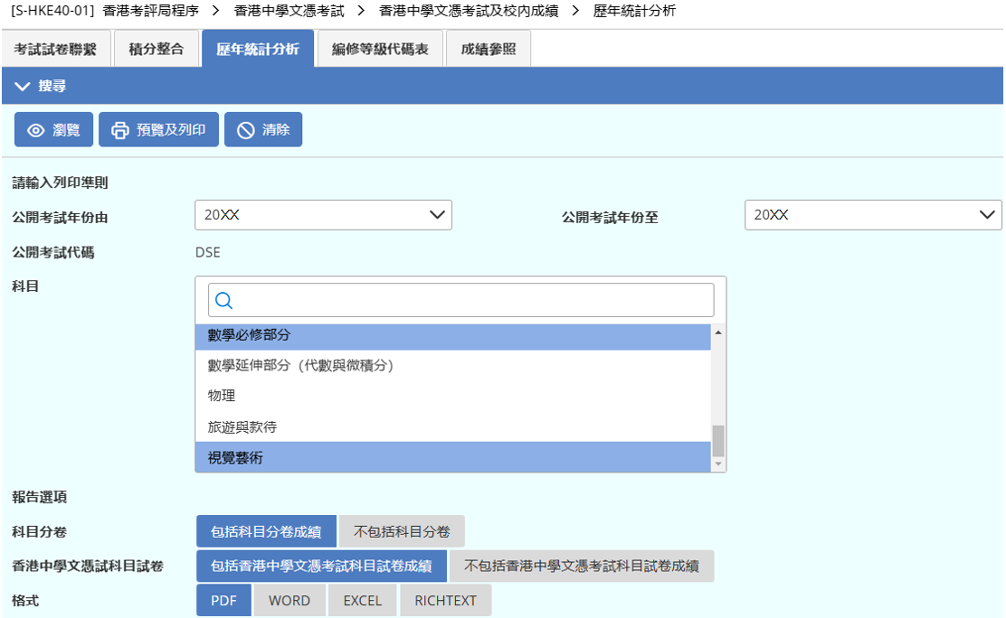

8. 選擇**公開考試年份**、**科目**、**報告選項 (科目分卷)** 和**報告選項 (香港中學文憑試科目試卷 )**，然後：

(i) 按**瀏覽**按鈕，檢閱各成績等級的分數範圍、平均值和標準差

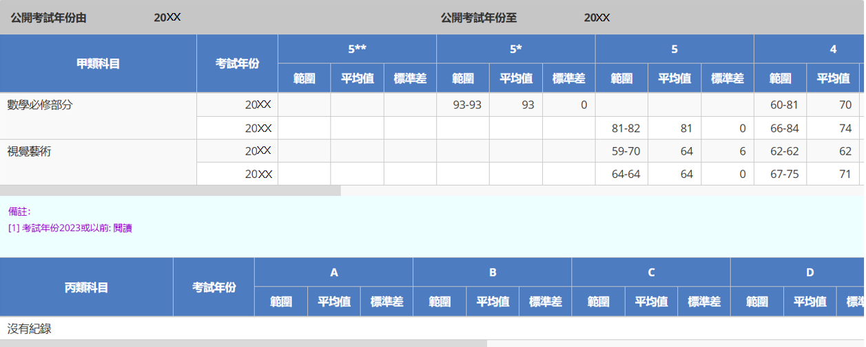

(ii) 按**預覽及列印**按鈕，列印**歷年統計分析報告 (R-HKE059)**

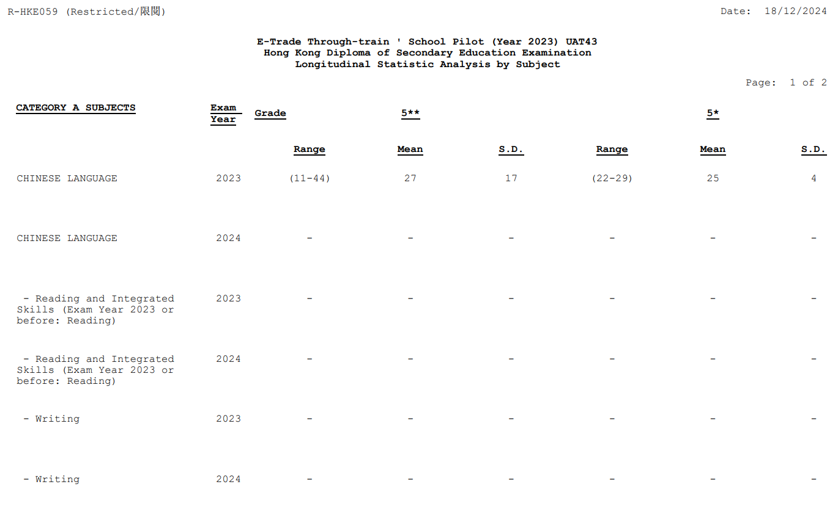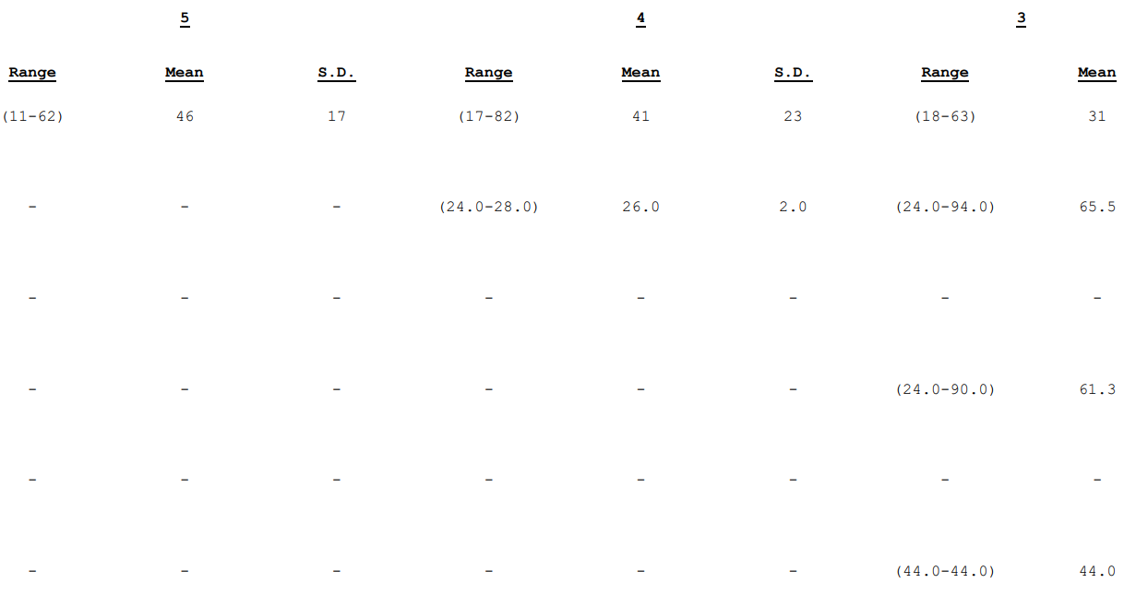

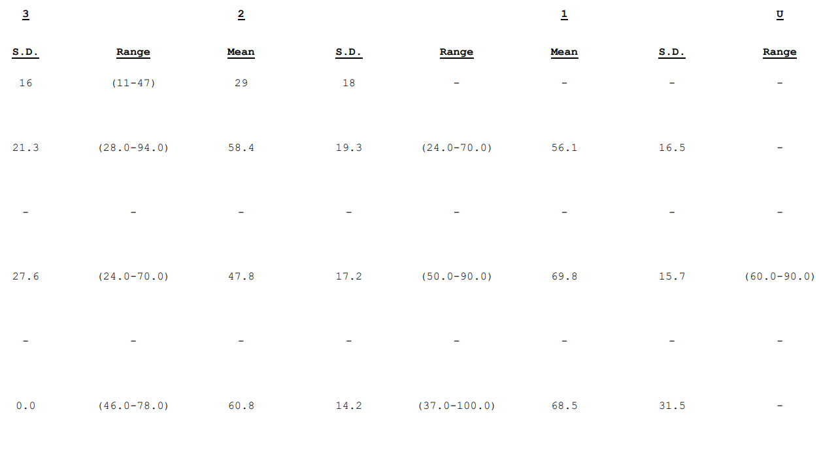

1. **列印學生的校內考試和香港中學文憑試成績參照報告**

1. 從 **左邊選單**選**香港考評局程序➡香港中學文憑➡香港中學文憑試及校內成績**，完 成**考試試卷聯繫**。(請參考 I 項步驟1 - 4)

2. 從**左邊選單**選**香港考評局程序➡香港中學文憑➡香港中學文憑試及校內成績**，按 **編修等級代碼表**。

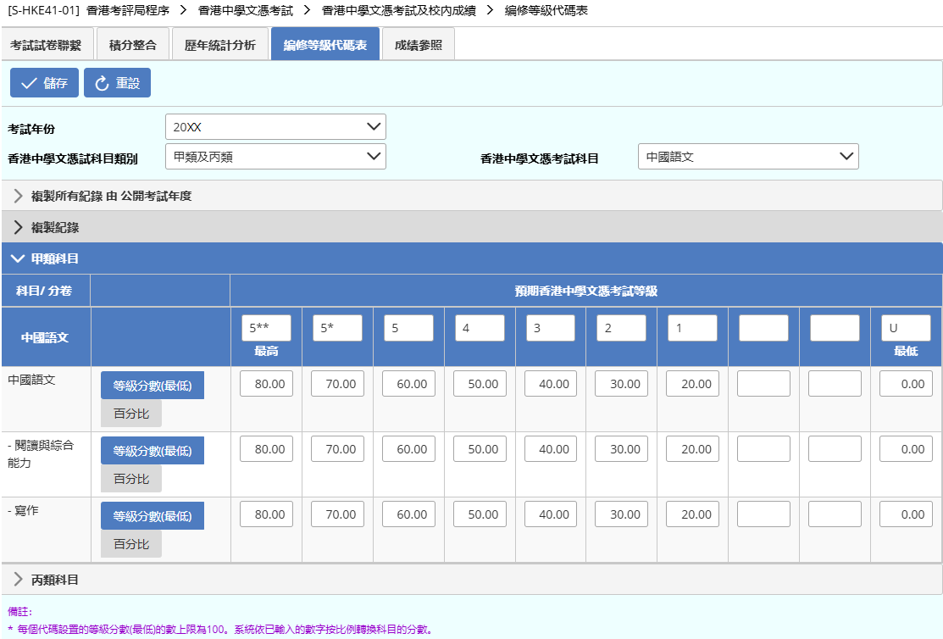

3. 選擇**考試年份**、**香港中學文憑科目類別**和**香港中學文憑科目**，篩選需要編修的**香港中學文憑科目等級代碼表**。

4. 為**每一科目/分卷/試卷**點選 **(i) 等級分數(最低)**或 **(ii) 百分比**，然後編修**等級代碼表**。每一科目/分卷最多可輸入10個等級。

5. 完成編修等級代碼表後，按**儲存**按鈕儲存已修改的紀錄。

6. 按**成績參照**按鈕。

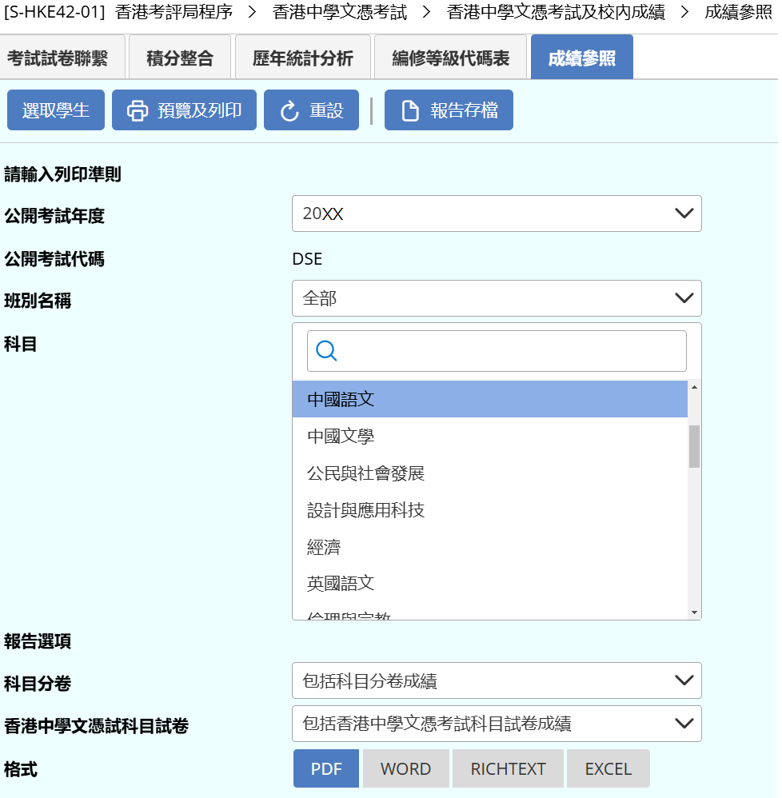

7. 選擇**公開考試年份**、**班別**、**科目**、**報告選項(科目分卷)**和**報告選項(香港中學文憑試科目試卷)**。

8. 按**選取學生**按鈕，符合搜尋條件的學生名單會顯示。

9. 點選**學生紀錄前的核取**方塊。

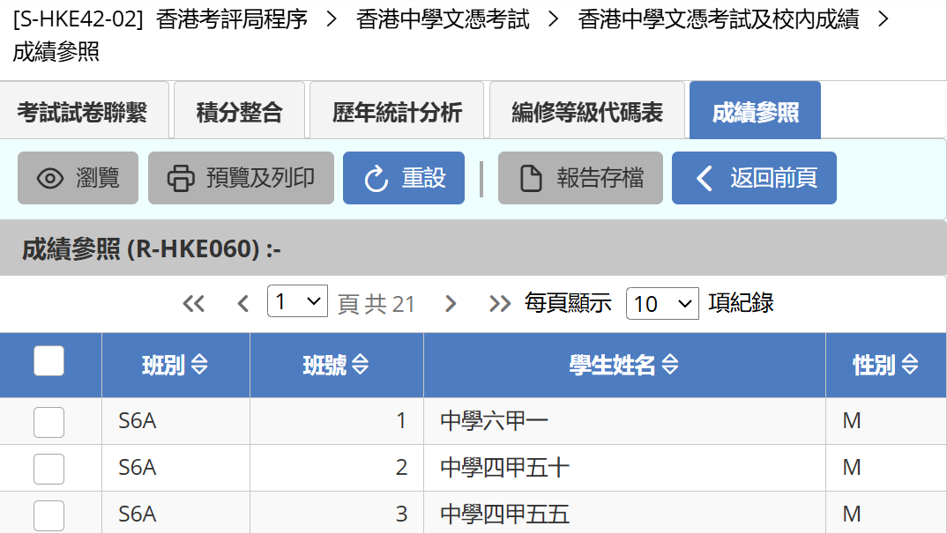

10. 按**[瀏覽]**按鈕瀏覽所選取學生的成績 。

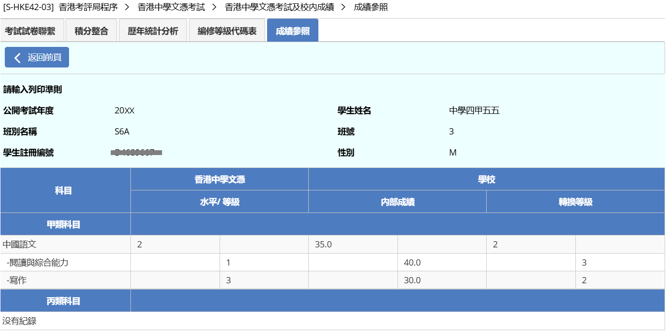

11. 按**預覽及列印**按鈕以預覽及列印報告。

